西 安 邮 电 大 学

课内实验报告

课程名称： 数字系统组成与设计

院（系）名称 | ： | 电子工程学院
专业班级 | ： | 电路2101班
学号/姓名 | ： | 05219038/赵祖康

报告要求：
1 所有框图采用Visio工具绘制，不允许有其他来源的拷贝贴图。仿真结果截图并进行相应的分析说明。
2 报告中，一般不要大量附设计电路代码，但对个别关键设计，可以少量附加代码（原则上讲，所有代码总和不能超过2页）。
3 仿真波形附图，并要有详细的解释说明。

1 实验主要目的
通过处理器设计实验达到对《数字系统组成与设计》课程的深入理解，提高数字系统设计实践能力。
2 课程的主要内容和任务
RISC-V是典型的32位定长指令字RISC处理器，要求深入理解RISC-V处理器的内部结构及工作原理。采用Verilog HDL设计一个兼容RISC-V指令格式，具有15条以上指令功能的单周期/流水线CPU硬件电路，选用Modelsim仿真工具（或其它环境）完成设计电路的仿真验证。
3流水线总体设计方案

3.1 指令定义及功能描述
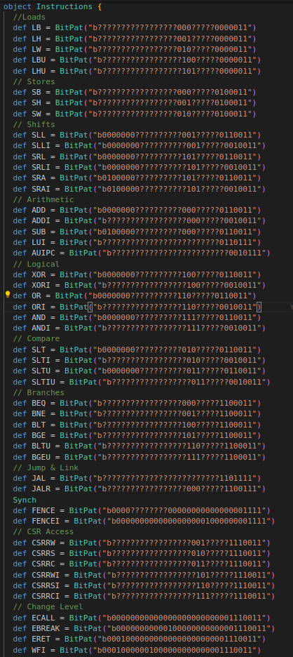

3.2总体结构设计
riscv32e五级流水线，支持分支预测 ，AXI-FULL，ICACHE，M态异常 ，能成功运行COREMARK，microbench， ，等基准测试程序，对于乘除法，使用libgc编译规则，对于浮点数，利用fixohe规则
4 流水线子模块详细设计
4.1 流水线处理器数据通路设计
4.1.1 完整的数据通路结构
4.1.2 寄存器文件设计
有两个版本(chisel 和Verilog各一版)
由于Verilog 进行diff较为方便，在此展示Verilog
4.1.3 存储器设计
由于内存一致性，指令存储器和数据存储器相同
通过总线访问仿真环境中的存储器
4.1.5 ALU设计
对Muxloop进行封装，
取指
解耦取指，将分支预测器和ICACHE以及IFU分离开来，通过握手信号控制，
4.1.6 ICACHE设计
预取：没满就一直取，但是在加入分支预测后效果不好，
只有L1,状态机cache，cache miss的时候通过axi突发读从主存读取一个cacheline 也就是四个字 128bits的数据后写入。
4.1.7 分支预测设计
btfn: 一条for循环编译后是：除了最后一次都往回跳，故可以判断立即数是否小于零来判断是否跳转，小与零则跳转，大于零则不跳
4.1.8 总线设计
采用AXI-FULL总线与外设进行交互，仲裁器使用轮循（在实现cache后，在我的测试程序中，总线的需求是外设，使用轮循的效果没有固定优先级的效果好），从机利用cpp实现

5 流水线设计总体连接及仿真验证
5.1 验证方案
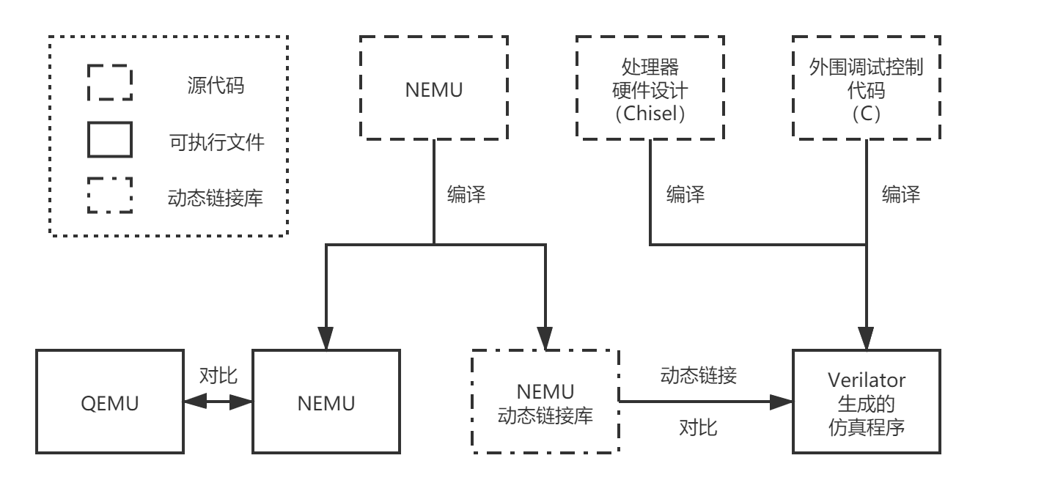
首先实现一个正确的emulator，利用spike和emulator进行difftest确保emulator正确，（在这里的emulator是nemu）,在确保nemu正确后
选择共享库作为编译的目标,重新编译NEMU, 成功后将会生成动态库文件nemu/build/riscv32-nemu-interpreter-so

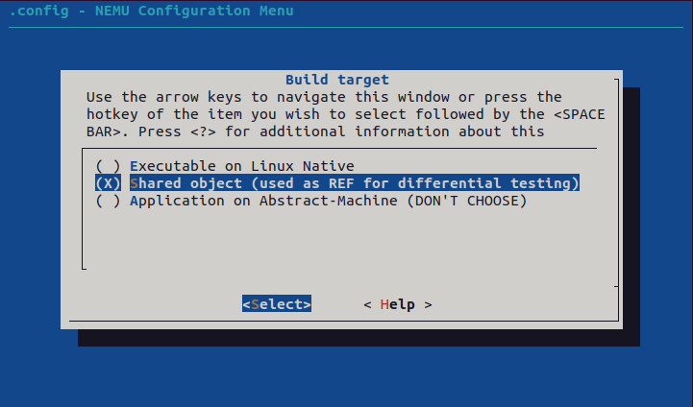
然后实现相关api与自己的处理器进行difftest，确保自己处理器的正确性，其中，这个ref可以对比snpc ,dnpc, 32个gpr，4个m态csr（mepc，mcause，mtvec，mstatus)，虽然没有对比主存，但是这些已经足够确保正确。验证过程善用断言，可以精确定位错误
5.2 仿真结果及分析

一些cpu test
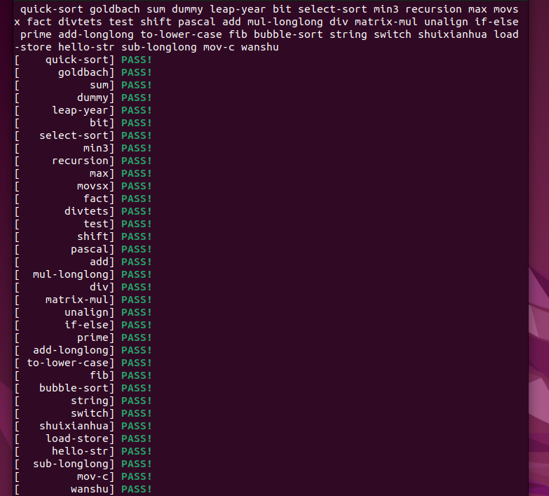
coremark ，microbench测试（这些是在未实现分支预测上实现的，ipc较低

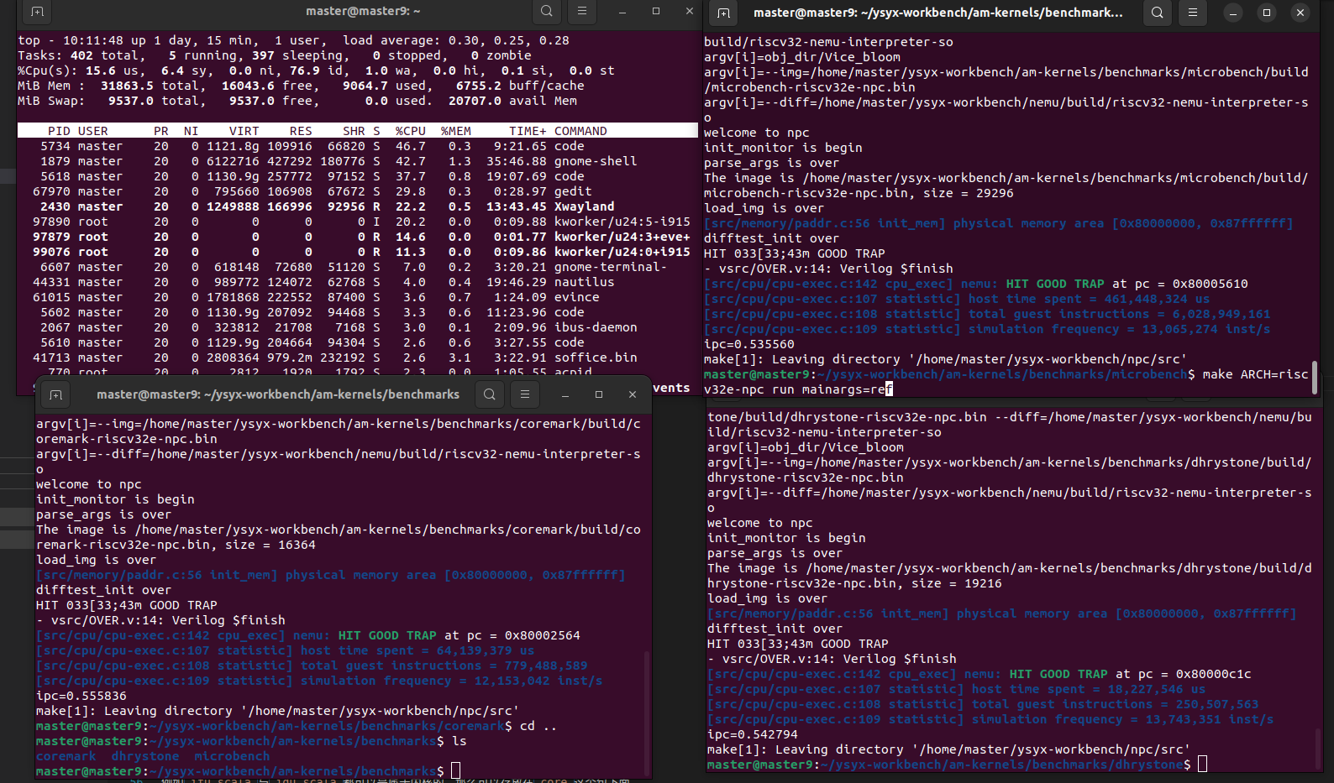
icache coremark （这里由于测试时间较长，只有一次循环）
命中率测试

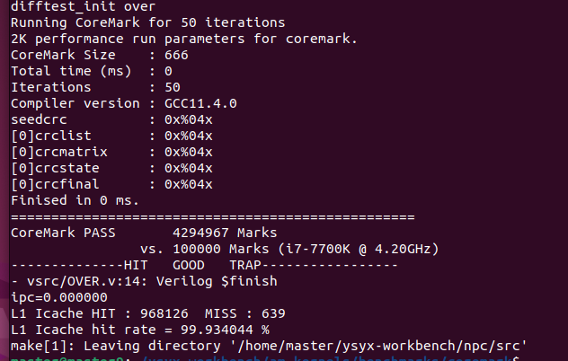
分支预测命中率测试（ipc为0.72,在这里将ref关闭无法统计数量）coremark50次循环
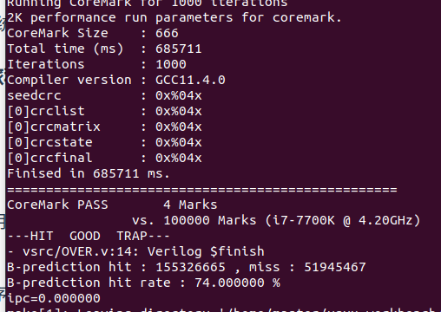
注意，这里的时钟是使用的linux系统时钟，跑分不具有实际意义，
同时，这些分支当时迁出的时候串口并没有实现%x,故一些打印存在一些小问题
6 实践课总结和心得体会
处理器设计不可能只在RTL上作文章，在业界，设计一些Cache，分支预测，预取等算法的时候，很多时候是凭借着工程师的经验来进行方案的确定的（大力出奇迹），于是便有了emulator（eg.GEM5)，emulator的开发效率比rtl高很多（比如nemu运行coremark1000次循环需要20分钟，而rtl需要60分钟）可以先利用emulator将算法部署，通过性能评估来评判处理器的好坏再来实现相应功能，最后实现RTL。
验证的抽象层次越高，验证人员所做的工作就可以越少。当然，验证本身所做的工作不可能减少，故需要一些复杂程序来测试。主流的UVM（sv），cocotb（py）等验证方案，以级本文提到的difftest都是如此。

